ОСНОВНЫЕ ПРАВИЛА ИСПОЛЬЗОВАНИЯ ПИРОТЕХНИКИ И ПЕРВАЯ ПОМОЩЬ ПРИ ТРАВМЕ (HTTPS://FIREMAN.CLUB/)
Фейерверки и салюты способны сделать любое торжество сказочным и запоминающимся. Но зачастую веселое, праздничное настроение подавляет страх и осторожность, что может привести к весьма печальным последствиям. Насколько бы шумным не было празднество, всегда следует помнить о мерах предосторожности при запуске салютов и о том, что пиротехника относится к весьма опасным праздничным увлечениям.
Опасность применения пиротехники
В чем же может заключаться опасность при использовании различных пиротехнических изделий? Самые безобидные из них – бенгальские свечи, которые дают в руки даже детям, способны вызвать ожог при соприкосновении с кожей 2 степени, а разлетающиеся от них искры в состоянии травмировать роговицу глаза. Информацию про первую помощь при ожогах найдете по ссылке.
Кроме того, например, фейерверки довольно быстро воспламеняются и достигают температуры горения практически до 1 тыс. градусов. Взрыв разноцветных огней в небе завораживающее зрелище, а вот взрыв на земле при неправильном запуске или неисправном, плохого качества изделии способен также шокировать окружающих. Изуродованные лица иили оторванные кисти рук – это то, с чем медики вынуждены сталкиваться в период новогодних празднеств, когда салюты гремят повсюду.
Маленькие дети, оставленные без присмотра очень любопытны. И частенько они первыми подбегают к ракете, чтобы посмотреть, почему она не запускается. Подобных ситуаций нельзя допускать. Все зрители, особенно малолетние должны находиться на безопасном расстоянии.
Опасность пиротехники заключается и в их сильном звуковом эффекте, который может испугать не только малышей, но и животных. При сильном испуге домашние питомцы могут проявить агрессивность, даже в отношении хозяев. Не нужно к ним подходить близко, дайте пушистым любимцам прийти в себя и успокоиться в одиночестве.
Игры и шутки с применением петард способны не только травмировать человека, но и обострить существующие проблемы с сердцем, давлением. Следует объяснить подросткам, какие последствия могут быть у этих развлечений.
Не все знают, что существуют 5 классов опасности пиротехники, зависящие от степени возможной опасности для населения и радиуса действия.
Для I класса опасная зона составляет 0,5 м. Это наиболее безобидные изделия, применяемые в помещении: хлопушки, бенгальские огни.
К пиротехнике II класса не следует подходить ближе, чем на 5 метров. Сюда относится большинство фейерверков, петард и пиротехнических фонтанов.
Для III класс установлен радиус опасной зоны в 20 метров. Все салюты, фестивальные шары и ракеты имеют такой класс опасности.
IV и V относятся к профессиональной пиротехнике, которую запускать могут только специально обученные люди. Опасные зоны определяются индивидуально.
Согласно закону, в свободной продаже могут находиться только пиротехнические изделия с1 по 3 класс опасности. Для их запуска необходимо лишь тщательно ознакомиться с инструкцией.
Правила по запуску безопасного фейерверка
О том, как пользоваться пиротехникой, написано очень подробно в инструкции, которая прилагается к каждому изделию. Нужно лишь потратить немного времени на ее изучение.
Само зажженное изделие нельзя держать в руках (кроме бенгальских огней). Фейерверк следует сначала установить в землю или снег. Рядом не должно быть машин, деревьев и жилых домов. Как-то вы подожгли фитиль, немедленно отходите на установленное для данного изделия безопасное расстояние (указано в инструкции).
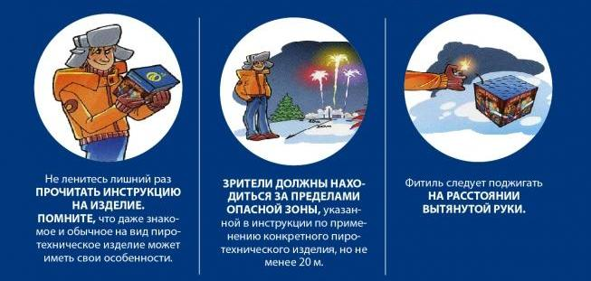
Если фитиль потух, то не нужно подходить и повторно его зажигать, так как из-за термической реакции ракета может сработать спустя некоторое время. Необходимо выждать 10-15 минут. Не позволяйте детям самостоятельно запускать пиротехнику.
Запрещается использовать пиротехнику в местах большого скопления людей, с балконов домов, под линией электропередачи и рядом с легковоспламеняющимися предметами. При сильном ветре, дожде и мокром снеге также лучше отложить салют до более подходящих погодных условий.
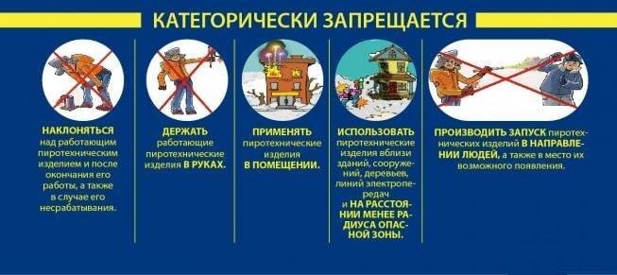
Обязательно обращайте внимание на срок годности. Если он истек или его плохо видно, не следует использовать данное изделие. Хранить рядом с отопительными приборами, а также вблизи с источниками открытого огня запрещено. Не курите рядом даже с уже отработанной ракетой.
Оптимальным вариантом будет взять с собой небольшой переносной огнетушитель или большую емкость с водой. Они нужны, чтобы погасить отработанные заряды или тлеющие элементы после запуска салюта.
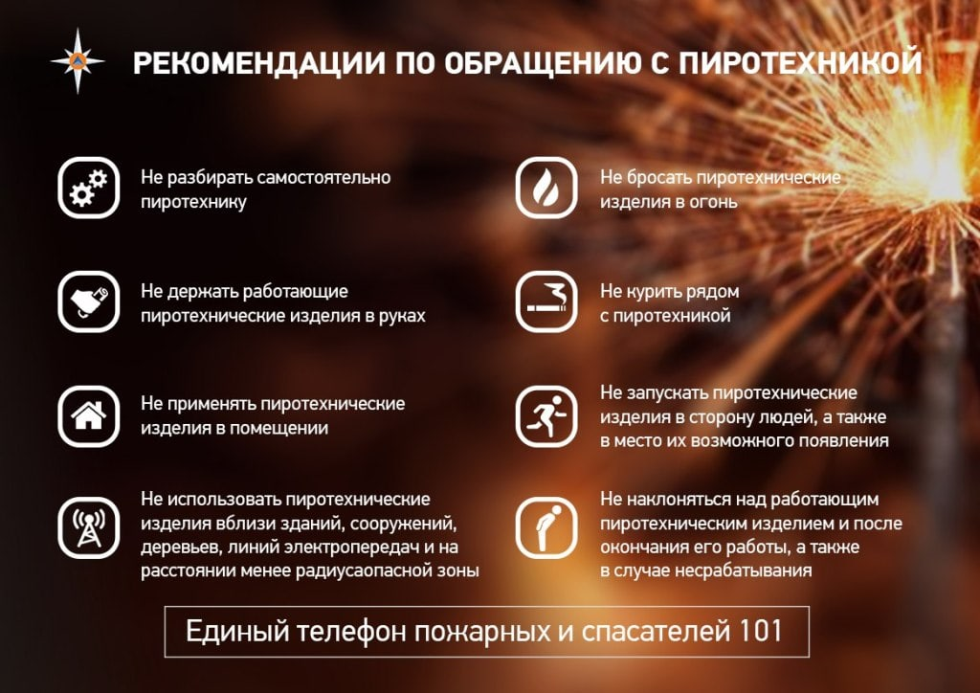

Первая помощь при травме от пиротехники
Ошибки, допускаемые при запуске салютов, способны повлечь за собой помимо ожогов, довольно сильные травмы, и даже смерть человека. Это могут быть контузия глазного яблока и сильный ожог роговицы, ушибы и переломы различной тяжести, рваные раны мягких тканей, отрыв конечностей. В случае возникновения такой ситуации нужно придерживаться следующей схемы действий по оказанию доврачебной помощи:
При возгорании одежды следует немедленно сбить пламя снегом или землей. В качестве одного из вариантов накройте пострадавшего курткой или плотной тканью.
Отнесите его подальше от места взрыва и вызывайте скорую бригаду.
Проверьте пульс и дыхание. Положите пострадавшего на бок и оставайтесь рядом до приезда медицинской помощи.
Если пострадал глаз, не давайте человеку трогать его руками, тереть. Сделайте свободную повязку из чистой ткани, салфетки или бинта.
Кровотечение необходимо остановить с помощью наложения жгута выше раны. Напишите записку с указанием точного времени, когда жгут был наложен на пострадавшую конечность. Читайте так же более подробную информацию про первую помощь при кровотечении из носа и его симптомы.
При отрыве кисти иили пальцев необходимо найти оторванную часть тела и положить в пакет со льдом или снегом (чистым). В таком случае есть вероятность, что ее смогут пришить и человек не станет инвалидом.
Обычно травмы от пиротехники включают в себя различные ожоги. Первой помощью станет охлаждение пострадавшей части тела. Затем необходимо, во избежание инфицирования прикрыть чистой тканью, а лучше бинтом. При слабом ожоге кожи, добравшись до дома, обработайте обезболивающими и охлаждающими спреями, наподобие пантенола.
Вопреки расхожему мнению, использовать масла при ожогах нельзя. Они закроют доступ кислорода к коже, усугубляя повреждения кожного покрова. Возникшие волдыри сигнализируют о довольно тяжелой степени травмы. В этом случае необходима помощь врачей. Сами волдыри протыкать или вскрывать запрещено.
На всякий случай, перед тем, как идти пускать и любоваться салютом следует взять с собой стерильный бинт. Он сэкономит время и поможет облегчить состояние потерпевшего в случае травмы. https://youtu.be/mQQ0Ptn_s3s
Ошибка при запуске фейерверков, утилизация негодных изделий.
Важно помнить, что в случае если фитиль погас или прогорел, а изделие не начало работать, следует:
Подождать 10 минут, чтобы удостовериться, что фейерверк не сработает и не годен к использованию;
Подойти к пиротехническому изделию и провести визуальный осмотр изделия, чтобы удостовериться в отсутствии тлеющих частей. Категорически запрещается наклоняться над изделием. Последующие действия можно выполнять, только убедившись в отсутствии тлеющих частей;
Собрать и уничтожить не сработавшее пиротехническое изделие. Уничтожают фейерверочные изделия, поместив их в воду на срок не менее 24 часов. После этого их можно выбросить с бытовым мусором. Категорически запрещается сжигать фейерверочные изделия на кострах.

Текст профилактической беседы: «Учимся выбирать пиротехнику»

Сегодня фейерверки, петарды и другие виды пиротехники широко используются на различных мероприятиях и являются неотъемлемой частью любого праздника. К сожалению, небрежность и несоблюдение правил в обращении с пиротехникой могут испортить праздник и все праздничное настроение.
Чтобы не допустить такого исхода праздника, стоит знать основные правила безопасности при использовании пиротехники.
при покупке пиротехники нужно обращать внимание на упаковку пиротехнического изделия – она должна содержать инструкцию на русском языке. Если таковой нет, то требуйте у продавца сертификаты соответствия:
• не приобретайте пиротехнику на уличных лотках;
• при выборе пиротехники ориентируйтесь не на зрелищность, а на место проведения салюта;
• в местах хранения не должны быть источники открытого огня, сырости;
• нельзя разбирать, механически воздействовать на пиротехнику;
• нельзя давать пиротехнические изделия детям и лицам, находящимся в нетрезвом состоянии;
• практически всю пиротехнику стоит применять на открытом воздухе.
Эти правила являются наиболее основными. Для каждого пиротехнического изделия существует свой ряд правил. Лишь соблюдение этих правил и рекомендаций является гарантией прекрасного салюта и вашей безопасности.
«Вычисляем» подделки
Практически все виды фейерверков в той или иной степени опасны. Поэтому приобретать их нужно с особой осторожностью. К сожалению, нельзя опробовать фейерверк на месте покупки, поэтому чтобы убедиться в его качестве, следует тщательно осмотреть упаковку.
• Прежде всего, упаковка должна быть целой. Если она бумажная, убедитесь, что изделие не подвергалось воздействию влаги. После «потопа» на бумаге остаются неровности, разводы краски. Подмокший фейерверк покупать не стоит, скорее всего, он не сработает.
• Убедитесь, что фейерверк не был поврежден в процессе транспортировки. На вытянутой руке слегка встряхните упаковку: если из неё высыпается порох - устройство было повреждено.
• Обратите внимание на маркировку. Хотя большинство фейерверков произведено в Китае, на упаковке качественного товара обязательно указан номер ГОСТа, а также российский производитель или поставщик (продавец) товара. Если таких данных нет, то продукция реализуется «из-под полы», и приобретать её не следует.
• К фейерверку обязательно прилагается инструкция по применению на русском языке. Это обязательное требование российского законодательства.
• Важная информация - срок годности. Не приобретайте изделия, на которых он не указан, истек или близок к окончанию.
• Вся пиротехническая продукция подлежит сертификации. На сертифицированном товаре указан значок «Ростеста» (три буквы РСТ, в особом графическом исполнении). Сертификат качества хранится у продавца. Наряду с другой обязательной информацией, сертификат указывает на один из классов фейерверков, которые различаются по степени опасности и размеру действующей зоны (расстояние, на котором должны находиться зрители). Всего их пять: I класс - не более 0,5 метров (фейерверки для помещений: хлопушки, бенгальские свечи, настольные фонтаны); II класс - не более 5 метров (остальные фонтаны, петарды, наземные фейерверки); III класс - не более 20 метров (салюты, ракеты, фестивальные шары). К IV и V классу относятся профессиональные фейерверки, у которых радиус опасной зоны более 20 метров. Безопасное расстояние для каждого фейерверка обязательно должно быть указано в инструкции по применению.
• Чтобы не сомневаться в качестве и безопасности, покупать фейерверк надо только в фирменном магазине, а не на рынках, у метро или сомнительных торговцев.
Место встречи
Место для фейерверка надо выбрать заранее. Лучший вариант - большая открытая площадка, на которой в радиусе 10 метров не растут деревья и кусты, нет линий электропередачи, ночных фонарей. На этом участке не должно быть построек, а в радиусе 50 метров - стоянок машин, деревянных строений, гаражей.
Немаловажно и то, где будут находиться члены вашей семьи и друзья. Ведь в первую очередь, нужно обеспечить безопасность зрителей, и только потом - хорошую видимость и комфорт. Первая задача решается отлично, если зрители находятся в 15-20 метрах от эпицентра огненного шоу, с наветренной стороны, чтобы зрелище не было омрачено запахом гари, и чтобы сверху не могли упасть некоторые несгоревшие части пиротехнических изделий. Обзор - тоже не проблема, если устроить фейерверк за городом, вдали от огней мегаполиса, и если не мешают деревья, столбы и высотные здания.
Зажигаем по правилам
Условно фейерверки можно разделить на две большие группы: простые и сложные.
Применение простых фейерверков не требует специальных знаний и навыков. Такие изделия можно без труда использовать самостоятельно. Сложные фейерверки - профессиональный вид развлекательной пиротехники. Их хранение и применение сопряжено с высокой степенью опасности, и неспециалист может участвовать в таких шоу только в качестве зрителя. В обычном магазине, скорее всего, вы таких не купите.
Однако и с простыми фейерверками нужно обращаться осторожно: точно следовать инструкции, соблюдать технику безопасности и, конечно, руководствоваться здравым смыслом. Также не стоит покупать дешевые изделия в сомнительных ларьках. Некачественные изделия могут просто не загореться, к разочарованию зрителей. А могут быть и более неприятные последствия. Не стоит рисковать. Сертифицированная продукция – гарантия веселого праздника.
8 правил «Нельзя»
1. Нельзя использовать пиротехнику с дефектами: подмоченные или с различными повреждениями корпуса или фитиля!
2. Нельзя носить фейерверки в карманах, сжигать в костре, разбирать и подвергать их механическим воздействиям!
3. Нельзя развлекаться с пиротехническими изделиями в нетрезвом состоянии и курить рядом с ними!
4. Нельзя хранить рядом с нагревательными приборами!
5. Нельзя применять фейерверк под деревьями, линиями электропередачи и вблизи легковоспламеняющихся предметов!
6. Нельзя наклоняться над пиротехническим устройством в момент поджигания фитиля!
7. Нельзя несработавшее устройство поджигать повторно!
8. Нельзя применять детям без присутствия взрослых!
Искусство исполнения
Даже домашние фейерверки требуют особого вкуса, творческой «искорки», чтобы праздник действительно состоялся. Планируя торжество, поддерживайте «накал страстей». Так, провожая Новый год, можно зажечь бенгальские свечи. В момент боя Кремлевских курантов - выстрелить хлопушками. Затем - в первые минуты Нового года - фонтаны на улице. Зрелище должно постепенно нарастать, впечатляя зрителей все больше и больше. Именно этот прием используют продюсеры всех цветовых шоу. Второй, немаловажный момент - продолжительность фейерверков. Не следует поддерживать зрелище в течение всего торжества. Фейерверк - впечатление яркое, но короткое. Опыт показывает, что зрители восхищаются им не более 10-20 минут. Поэтому спланируйте свой праздник заранее, отведя время как на наслаждение, так и на отдых.
Уважаемые родители! Лучшее правило безопасности в современном мире – не допускать, не рисковать!
Здоровья и счастья вам и вашим детям в наступающем новом году!

Постановление Правительства РФ от 22 декабря 2009 г. N 1052
"Об утверждении требований пожарной безопасности при распространении и использовании пиротехнических изделий"
П. 13. Применение пиротехнических изделий запрещается:
а) в помещениях, зданиях и сооружениях любого функционального назначения;
ГАРАНТ:
Согласно постановлению Правительства РФ от 25 апреля 2012 г. N 390 при проведении мероприятий с массовым пребыванием людей в помещениях запрещается применять пиротехнические изделия, за исключением хлопушек и бенгальских свечей, соответствующих I классу опасности по техническому регламенту Таможенного союза ТР ТС 006/2011 "О безопасности пиротехнических изделий"
б) на территориях взрывоопасных и пожароопасных объектов, в полосах отчуждения железных дорог, нефтепроводов, газопроводов и линий высоковольтной электропередачи;
в) на крышах, балконах, лоджиях и выступающих частях фасадов зданий (сооружений);
г) на сценических площадках, стадионах и иных спортивных сооружениях;
д) во время проведения митингов, демонстраций, шествий и пикетирования;
е) на территориях особо ценных объектов культурного наследия народов Российской Федерации, памятников истории и культуры, кладбищ и культовых сооружений, заповедников, заказников и национальных парков.
14. При подготовке и проведении фейерверков в местах массового пребывания людей с использованием пиротехнических изделий III класса опасности:
а) должны быть разработаны технические решения (условия), при выполнении которых возможно проведение фейерверка. Они должны включать схему местности с нанесением на ней пунктов размещения фейерверочных изделий, предусматривать безопасные расстояния до сооружений с указанием границ безопасной зоны, а также места хранения;
б) зрители должны находиться с наветренной стороны. Безопасное расстояние от мест проведения фейерверка до зданий и зрителей определяется с учетом требований инструкции применяемых пиротехнических изделий;
в) на площадках, с которых запускаются пиротехнические изделия, запрещается курить и разводить огонь, а также оставлять пиротехнические средства без присмотра;
г) места для проведения фейерверков необходимо отгородить и оснастить первичными средствами пожаротушения;
д) охрана мест и безопасность при устройстве фейерверков возлагается на организацию, проводящую фейерверк;
е) после использования пиротехнических изделий территория должна быть осмотрена и очищена от отработанных, несработавших пиротехнических изделий и их опасных элементов.

